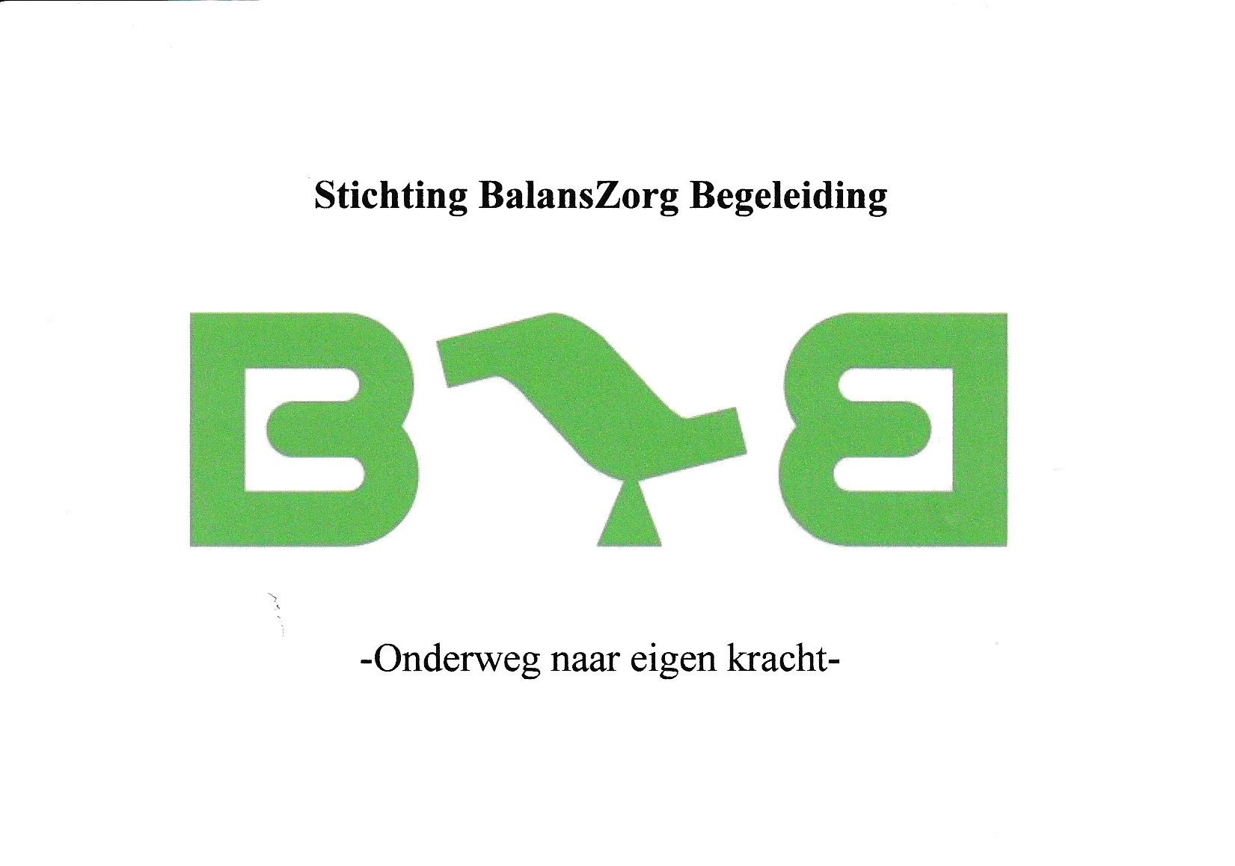

ONZE HUISREGELS

- Volg altijd de aanwijzingen van het personeel op
- Houd je aan de officiële begin- en eindtijden
- Geen wapens of drugs toegestaan
- Geen ongewenste intimiteiten
- Geen agressie of racisme
- Geen hinderlijk gedrag
- Houd de ruimte en omgeving netjes
- Beperk mobiel gebruik zoveel mogelijk tot de pauzes
- Als u onze huisregels overtreedt, kan je de toegang tot onze locatie(s) worden ontzegd en wordt je maatschappelijk werker op de hoogte gesteld. In zeer ernstige gevallen kan dit zelfs leiden tot beëindiging van onze hulpverlening.

Stichting BalansZorg Begeleiding
-agb-code 98103252-
Correspondentieadres: De Ruijterstraat 20, 2315 LL Leiden
kantoor/bezoekadres: Middelstegracht 89b/87n, 2312 TT Leiden
Mail: hbaart@balanszorgbegeleiding.nl
Website: www.balanszorgbegeleiding.nl
Alg.nr. : 071-532772 of mobiel: 06-36314796
KvK nummer: 66340918
Rekeningnummer: NL11INGB0007357854

